第一章 章末总结

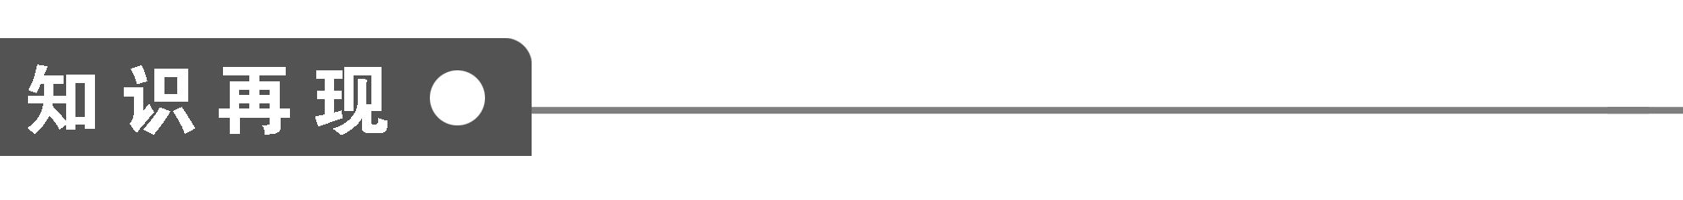
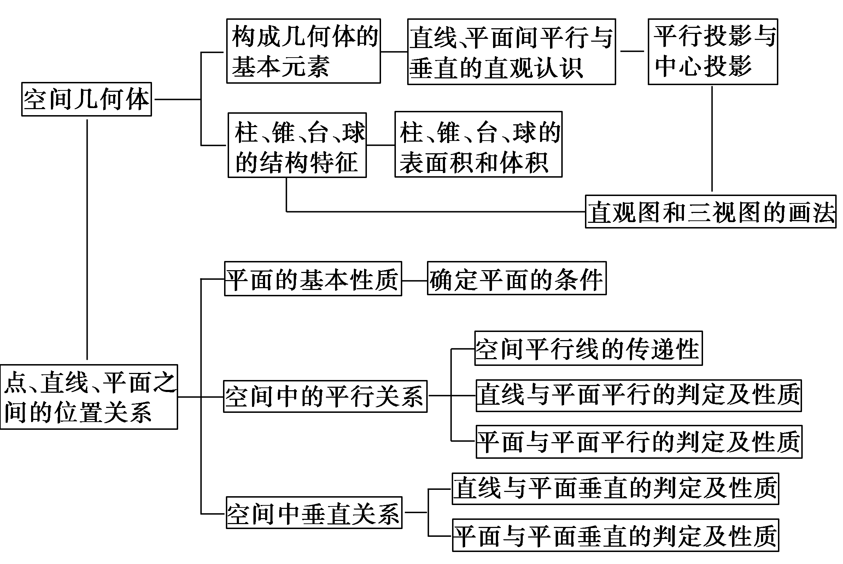
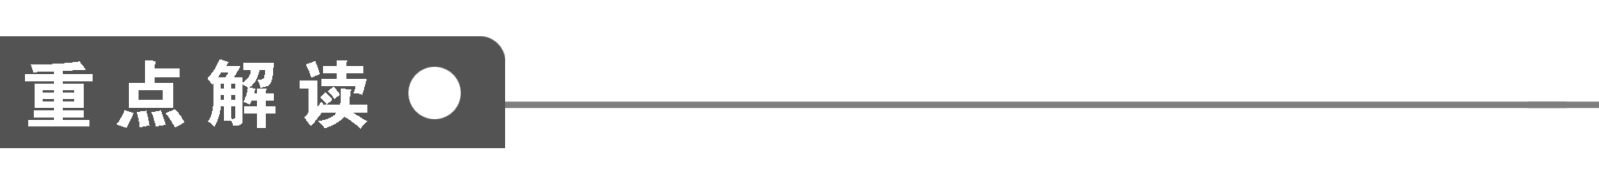
一、空间几何体的画法及表面积、体积计算
立体图形和平面图形的转化是立体几何主要的考点．一方面，由几何体能够画出其平面图，如三视图、直观图等；另一方面，由三视图能够想象出几何体的形状，并能研究其表面积、体积等．
例1 一几何体的三视图如图所示，尺寸如图中所示．
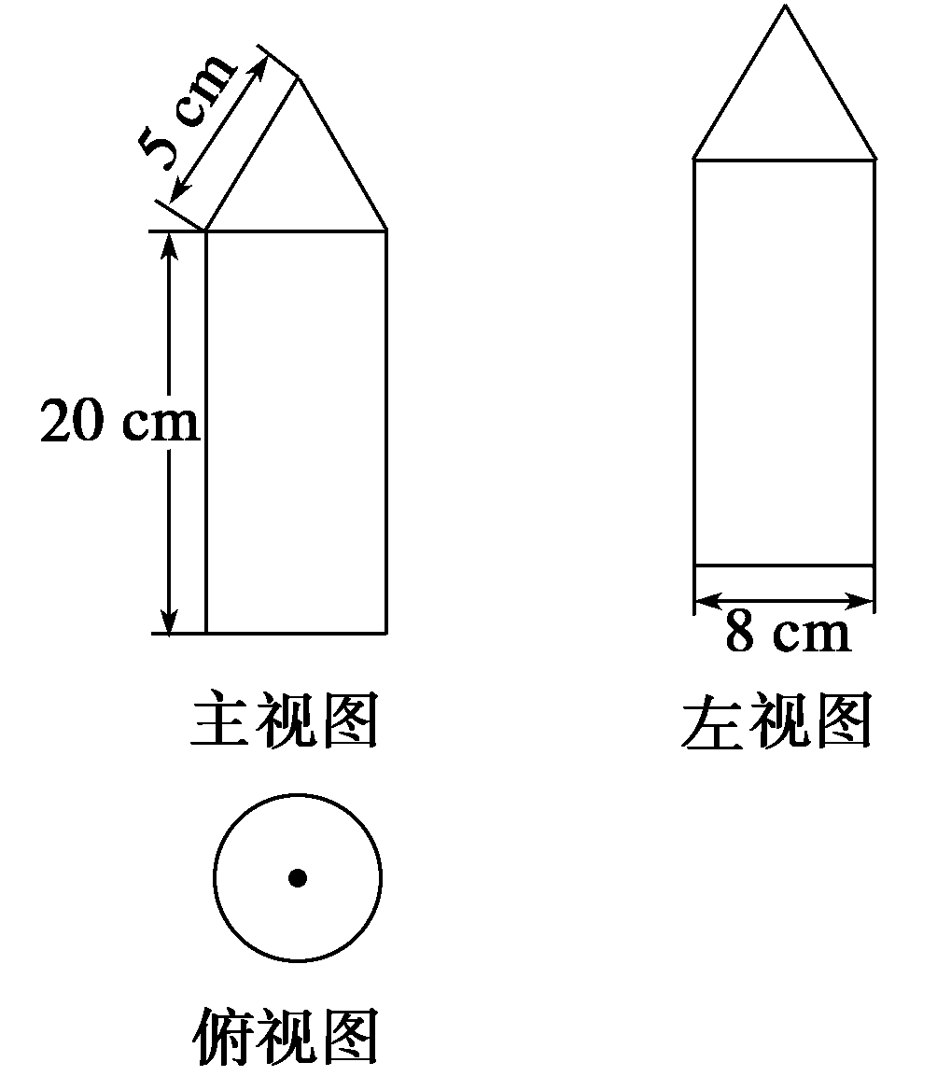(1)说出该几何体的结构特征并画出直观图；
(2)计算该几何体的体积与表面积．

变式训练1 若一个底面为正三角形、侧棱与底面垂直的棱柱的三视图如下图所示，则这个棱柱的体积为____________．
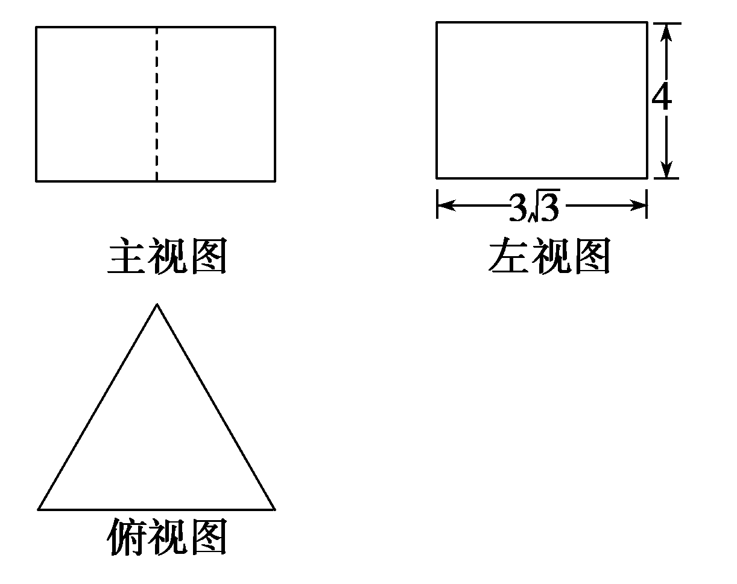
例2 梯形A₁B₁C₁D₁是一平面图形ABCD的直观图(斜二测)，若A₁D₁∥O₁y₁，A₁B₁∥C₁D₁，A₁B₁＝2，C₁D₁＝3，A₁D₁＝1，则ABCD的面积是________．
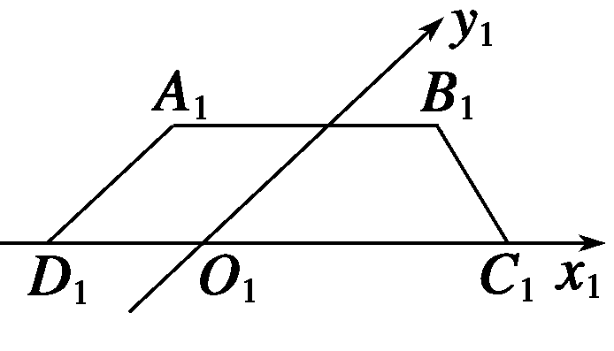
变式训练2 等腰梯形ABCD，上底CD＝1，腰AD＝CB＝$\sqrt{2}$，下底AB＝3，以下底所在直线为x轴，则由斜二测画法画出的直观图A′B′C′D′的面积为______．
二、平面基本性质的应用
1．关于多点共线问题往往需证明这些点在某两个平面的交线上．
2．多线共点问题的证明往往让其他线都过某两条线的交点．
3．多点共面问题的证明往往让其他点在某三点或四点确定的平面上．
4．多线共面问题的证明往往让其他线在某两条直线确定的平面内．
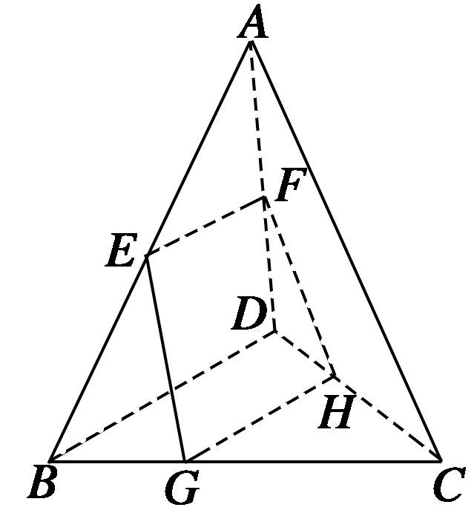例3 如图所示，空间四边形ABCD中，E，F分别为AB，AD的中点，G，H分别在BC，CD上，且BG∶GC＝DH∶HC＝1∶2．
求证：(1)E、F、G、H四点共面；
(2)GE与HF的交点在直线AC上．

变式训练3 如图，四边形ABB′A′，BCC′B′，CAA′C′都是梯形．求证：三直线AA′，BB′，CC′相交于一点．
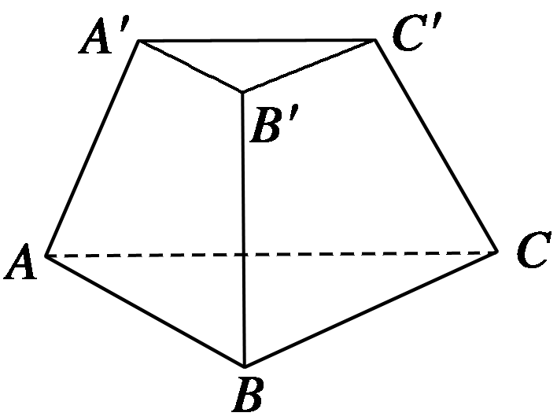

三、直线、平面的位置关系
1．空间平行关系的判定方法：
(1)判定线线平行的方法．
①利用线线平行的定义证共面而且无公共点(结合反证法)；
②利用平行公理4；
③利用线面平行性质定理；
④利用线面垂直的性质定理(若a⊥α，b⊥α，则a∥b)；
⑤利用面面平行性质定理(若α∥β，α∩γ＝a，β∩γ＝b，则a∥b)．
(2)判断线面平行的方法：
①线面平行的定义(无公共点)；
②利用线面平行的判定定理(a⊄α，b⊂α，a∥b⇒a∥α)；
③面面平行的性质定理(α∥β，a⊂α⇒a∥β)；
④面面平行的性质(α∥β，a⊄α，a⊄β，a∥α⇒a∥β)．
(3)面面平行的判定方法有：
①平面平行的定义(无公共点)；
②判定定理(若a∥β，b∥β，a、b⊂α，且a∩b＝A，则α∥β)；
③判定定理的推论(若a∥a′，b∥b′，a⊂α，b⊂α且a∩b＝A，a′⊂β，b′⊂β，且a′∩b′＝A′，则α∥β)；
④线面垂直性质定理(若a⊥α，a⊥β，则α∥β)；
⑤平面平行的性质(传递性：α∥β，β∥γ⇒α∥γ)．
平行关系的转化是：
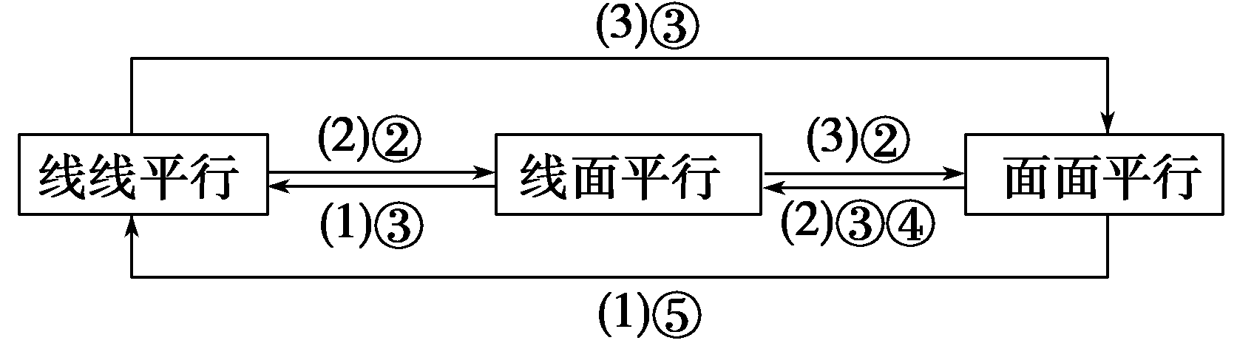
2．空间垂直关系的判定方法：
(1)判定线线垂直的方法有：
①计算所成的角为90°(包括平面角和异面直线所成的角)；
②线面垂直的性质(若a⊥α，b⊂α，则a⊥b)；
③面面垂直的定义：若两平面垂直，则两平面相交形成的二面角的平面角为90°．
(2)判定线面垂直的方法有：
①线面垂直定义(一般不易验证任意性)；
②线面垂直的判定定理(a⊥b，a⊥c，b⊂α，c⊂α，b∩c＝M⇒a⊥α)；
③平行线垂直平面的传递性质(a∥b，b⊥α⇒a⊥α)；
④面面垂直的性质(α⊥β，α∩β＝l，a⊂β，a⊥l⇒a⊥α)；
⑤面面平行的性质(a⊥α，α∥β⇒a⊥β)；
⑥面面垂直的性质(α∩β＝l，α⊥γ，β⊥γ⇒l⊥γ)．
(3)面面垂直的判定方法有：
①根据定义(作两平面构成二面角的平面角，计算其为90°)；
②面面垂直的判定定理(a⊥β，a⊂α⇒α⊥β)．
垂直关系的转化是：
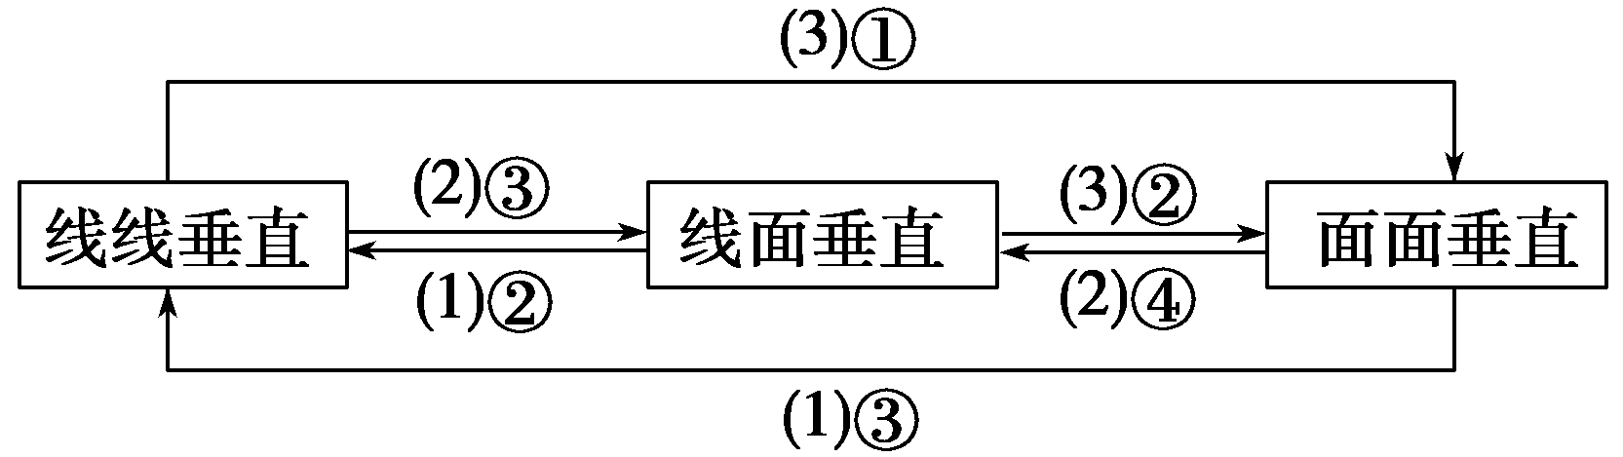
例4 如图所示，在四棱锥P—ABCD中，侧面PAD是正三角形，且与底面ABCD垂直，底面ABCD是边长为2的菱形，∠BAD＝60°，N是PB的中点，过A，D，N的平面交PC于M，E为AD的中点．求证：
(1)EN∥平面PDC；
(2)BC⊥平面PEB；
(3)平面PBC⊥平面ADMN．
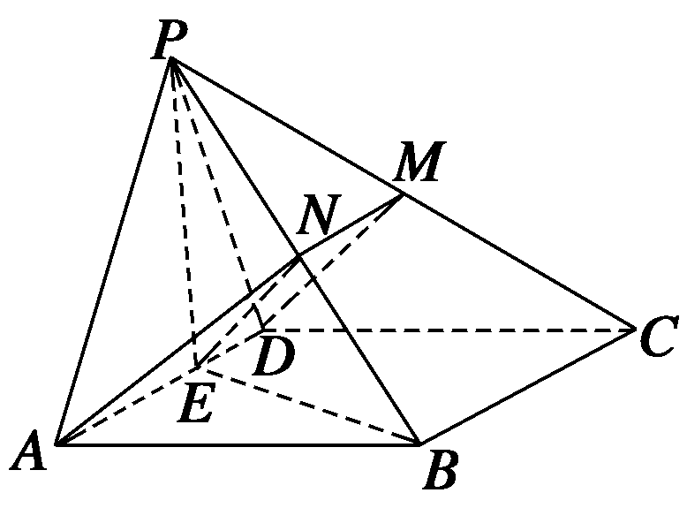

变式训练4 如图所示，在四棱锥P—ABCD中，底面ABCD是正方形，侧棱PD⊥底面ABCD，PD＝DC，E是PC的中点，过E点作EF⊥PB交PB于点F．求证：
(1)PA∥平面EDB；
(2)PB⊥平面EFD．
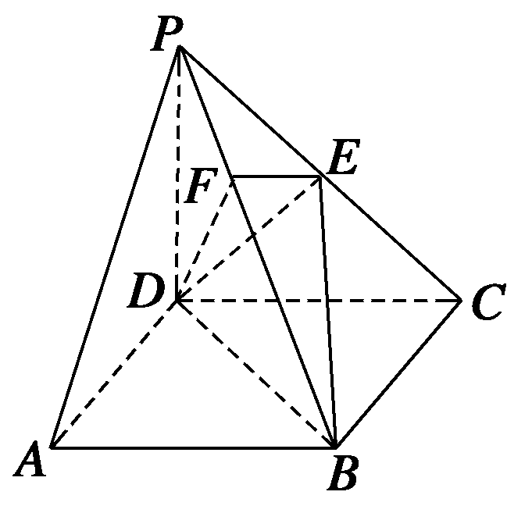

第一章 章末总结 答案

例1
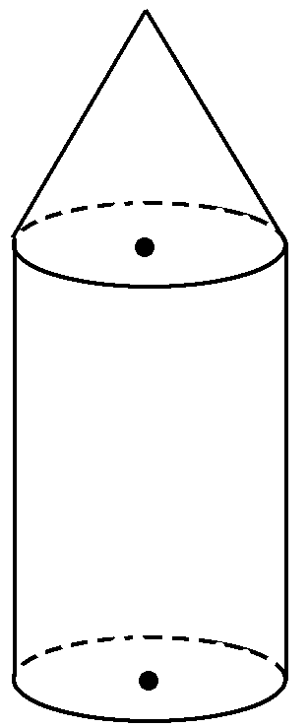
解 (1)由三视图知该几何体是由一个圆柱与一个等底圆锥拼接而成的组合体，其直观图如图所示．
(2)由三视图中尺寸知，组合体下部是底面直径为8 cm，高为20 cm的圆柱，上部为底面直径为8 cm，母线长为5 cm的圆锥．
易求得圆锥高h＝$\sqrt{52－42}$＝3(cm)，
∴体积V＝π·4²·20＋$\frac{1}{3}$π·4²·3＝336π(cm³)，
表面积S＝π·4²＋2π·4·20＋π·4·5
＝196π(cm²)．
∴该几何体的体积为336π cm³，表面积为196π cm²．
点评 三视图画法：它包括主视图、左视图、俯视图三种．画图时要遵循“高平齐、长对正、宽相等”的原则，同时还要注意被挡住的轮廓线画成虚线．
变式训练1 36$\sqrt{3}$
解析 观察三视图得棱柱底面正三角形的高和侧棱长．注意图中数据3$\sqrt{3}$是底面正三角形的高，不是边长．
棱柱的侧棱长为4，底面正三角形的高为3$\sqrt{3}$，设边长为a，则$\frac{\sqrt{3}}{2}$a＝3$\sqrt{3}$，所以a＝6．所以底面积为$\frac{\sqrt{3}}{4}$a²＝9$\sqrt{3}$．所以棱柱的体积为9$\sqrt{3}$×4＝36$\sqrt{3}$．
例2 5
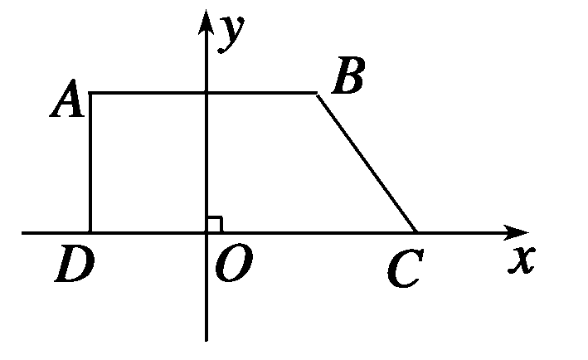
解析 把图还原，ABCD为直角梯形，AB＝A₁B₁＝2，CD＝C₁D₁＝3，AD＝2A₁D₁＝2．
∴S_{梯ABCD}＝$\frac{(2＋3)×2}{2}$＝5．
点评 斜二测画法：主要用于水平放置的平面图画法或立体图形的画法．它的主要步骤：①画轴；②画平行于x，y，z轴的线段分别为平行于x′，y′，z′轴的线段；③截线段，平行于x，z轴的线段的长度不变，平行于y轴的线段的长度变为原来的一半．
变式训练2 $\frac{\sqrt{2}}{2}$
解析
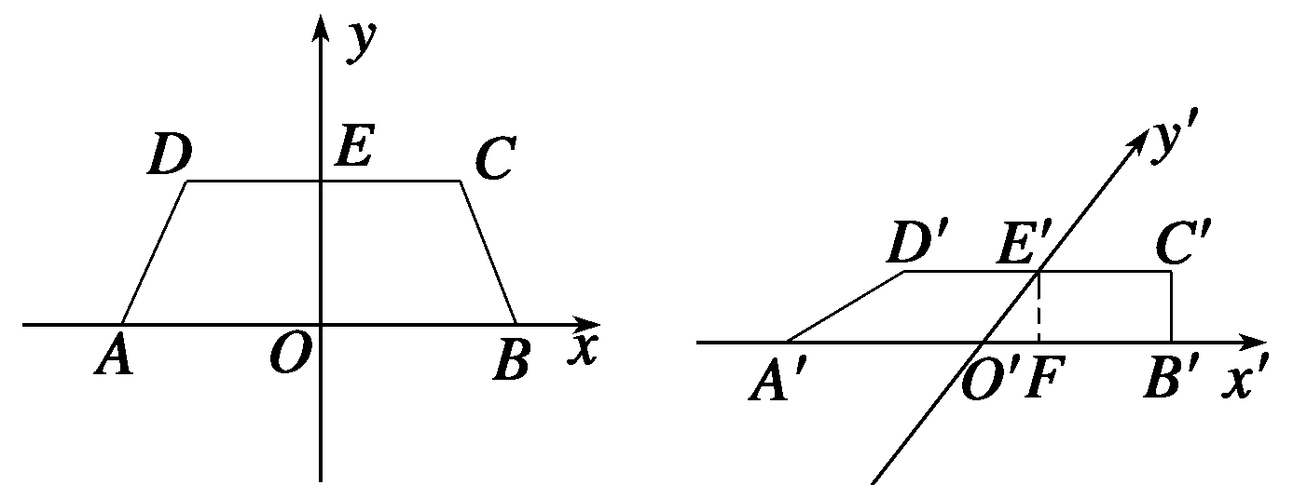
∵OE＝$\sqrt{(\sqrt{2})2－1}$＝1，∴O′E′＝$\frac{1}{2}$，E′F＝$\frac{\sqrt{2}}{4}$，
∴直观图A′B′C′D′的面积为
S′＝$\frac{1}{2}$×(1＋3)×$\frac{\sqrt{2}}{4}$＝$\frac{\sqrt{2}}{2}$．
例3 证明 (1)∵BG∶GC＝DH∶HC，
∴GH∥BD，又EF∥BD，∴EF∥GH，
∴E、F、G、H四点共面．
(2)∵G，H不是BC、CD的中点，∴EF≠GH．
又EF∥GH，
∴EG与FH不平行，则必相交，设交点为M．
⇒M∈面ABC且M∈面ACD
⇒M在面ABC与面ACD的交线上
⇒M∈AC．
∴GE与HF的交点在直线AC上．
点评 证明线共点、点共线、线共面问题，重要是应用平面的基本性质，先证部分元素共点、共线、共面，再利用公理1,2,3证明其他元素也具有这个性质，要熟练地掌握这三个公理．
变式训练3 证明 梯形ABB′A′中，A′B′∥AB．
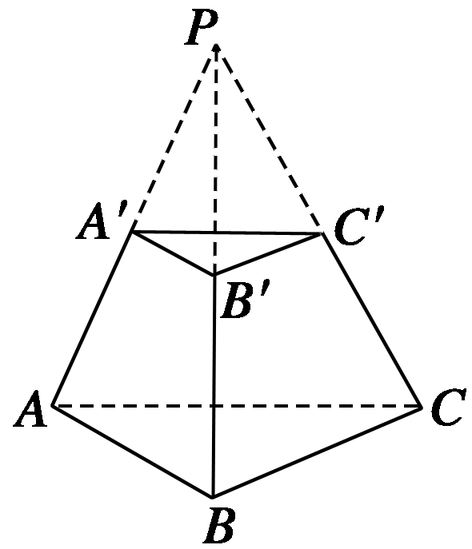
∴AA′，BB′在同一平面A′B内．
设直线AA′，BB′相交于点P，
同理BB′、CC′同在平面BC′内，CC′、AA′同在平面A′C内．
∵P∈AA′，AA′⊂平面A′C，
∴P∈平面A′C．
同理点P∈平面BC′．
根据公理2，点P在平面A′C与平面BC′的交线上，而平面A′C∩平面BC′＝CC′，故点P ∈直线CC′，即三直线AA′、BB′、CC′相交于一点．
例4 证明 (1)因为AD∥BC，BC⊂平面PBC，
AD⊄平面PBC，所以AD∥平面PBC，
又平面ADMN∩平面PBC＝MN，
所以AD∥MN，所以MN∥BC．
因为N为PB的中点，所以M为PC的中点，
所以MN∥BC，且MN＝$\frac{1}{2}$BC．
又E为AD的中点，
所以四边形DENM为平行四边形．
所以EN∥DM．
又EN⊄平面PDC，DM⊂平面PDC，
所以EN∥平面PDC．
(2)因为ABCD为边长为2的菱形，且∠BAD＝60°，
所以BE⊥AD．又因为PE⊥AD，PE∩BE＝E，
所以AD⊥平面PEB．
因为AD∥BC，所以BC⊥平面PEB．
(3)由(2)知AD⊥PB．
又因为PA＝AB且N为PB的中点，
所以AN⊥PB，又AD∩AN＝A，
所以PB⊥平面ADMN．
又PB⊂平面PBC，所以平面PBC⊥平面ADMN．
点评 立体几何的证明，我们要牢牢抓住“转化”这一思想，线与线，线与面，面与面之间的垂直与平行都可互相转化，转化的理论依据是这三种平行与垂直的判定定理、性质定理等．
变式训练4 证明 (1)如图所示，连结AC交BD于O，连结EO．
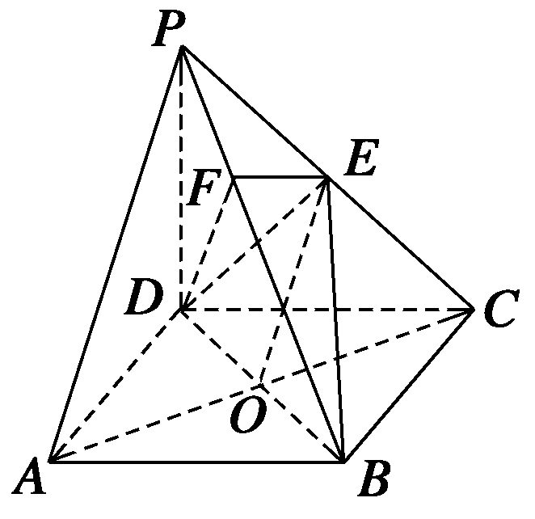
∵底面ABCD是正方形，
∴点O是AC的中点．
在△PAC中，EO是中位线，
∴PA∥EO．
而EO⊂平面EDB且PA⊄平面EDB，
∴PA∥平面EDB．
(2)∵PD⊥底面ABCD，且DC⊂平面ABCD，
∴PD⊥DC．∵PD＝DC，
∴△PDC是等腰直角三角形．
又DE是斜边PC的中线，∴DE⊥PC． ①
由PD⊥底面ABCD，得PD⊥BC．
∵底面ABCD是正方形，∴DC⊥BC．
∴BC⊥平面PDC．
又DE⊂平面PDC，∴BC⊥DE． ②
由①和②推得DE⊥平面PBC．
而PB⊂平面PBC，∴DE⊥PB．
又EF⊥PB，且DE∩EF＝E，
∴PB⊥平面EFD．

